Министерство сельского хозяйства Российской Федерации Забайкальский аграрный институт-филиал ФГБОУ ВО
«Иркутский государственный аграрный университет
имени А.А. Ежевского»

Технологический факультет

Кафедра землепользования и кадастров

Покладок С.М.

Методические указания по изучению дисциплины
Геодезические работы при ведении кадастра
и выполнению самостоятельной работы

21.03.02 «Землеустройство и кадастры»

Чита-2015

УДК 528.44: 528.486
Л84
Рецензенты: профессор кафедры землепользования и кадастров, д.б.н. Ральдин Б.Б.
профессор кафедры землепользования и кадастров Пилипенко А.И.

Покладок С.М.
Л84 Геодезические работы при ведении кадастра. Вынос на местность проекта объекта недвижимости [Текст]: Методические указания по изучению дисциплины Геодезические работы при ведении кадастра и выполнению самостоятельной работы /С.М. Покладок. – Чита: Забайкальский аграрный институт – филиал ФГБОУ ВО «Иркутский государственный аграрный университет имени А.А. Ежевского», 2015.- 25 с.

Методические указания подготовлены на кафедре землепользования и кадастров старшим преподавателем ЗаБАИ С.М. Покладок
Методические указания составлены в соответствии с программой по дисциплине «Геодезические работы при ведении кадастра» и предназначены для студентов направления 21.03.02 «Землеустройство и кадастры».
В указаниях приведена последовательность выполнения работы, аналитическая подготовка данных для выноса объекта недвижимости, методика отложения проектных углов и расстояний, а также пример практического выполнения работы по одному из вариантов.

Утверждено Методической комиссией технологического факультета ЗабАИ
«13» ноября 2015 г., протокол №4

© С.М. Покладок, 2015
© ЗабАИ, 2015

ОГЛАВЛЕНИЕ
Введение........................................................................................................................ 4
1. Необходимые приборы и вспомогательные средства .......................................... 5
2. Последовательность выполнения работы............................................................... 5
3. Составление схемы выноса объекта........................................................................ 5
4. Аналитическая подготовка данных для выноса на местности объекта............... 7
5. Составление разбивочного чертежа........................................................................ 9
6. Отложение проектных углов и расстояний............................................................ 9
6.1. Подготовительные работы.................................................................................... 9
6.2. Отложение проектных углов и расстояний........................................................ 10
6.2.1. Устройство теодолита 2Т5К............................................................................. 10
6.2.2. Порядок действий при отложении проектных углов .................................... 12
6.3. Отложение проектных расстояний ..................................................................... 14
7. Контрольные измерения ......................................................................................... 14
Приложение Пример выполнения лабораторной работы (вариант 11).................... 15
Библиографический список рекомендуемой литературы.......................................... 25

ВВЕДЕНИЕ
Геодезические работы при ведении кадастра решают две основные задачи:
- позиционирование существующих объектов недвижимости в имеющейся на местности системе координат;
- вынос на местность проектов объектов недвижимости.
Решение этих задач может осуществляться с использованием одних и тех же приборных и вычислительных средств, однако выполняемые при этом операции различны. В первом случае по выполняемым на местности измерениям вычисляются координаты характерных точек объекта, определяется его положение относительно сторон света и площадь. Во втором по проектным координатам характерных точек объекта вычисляются разбивочные элементы (горизонтальные углы и расстояния), откладываемые на местности для того, чтобы объект оказался в проектном положении.
Отложение разбивочных элементов на местности называют выносом на местность проекта объекта недвижимости.
Для выноса на местность проекта любого объекта необходимо иметь геодезическую основу, координаты пунктов которой известны, и выполнить следующие операции:
а) выбрать способ и схему выноса проекта с учетом существующей на местности ситуации, заданной точности и наличия технических средств (приборов);
б) вычислить, исходя из выбранной схемы выноса проекта, разбивочные элементы (горизонтальные углы и расстояния);
в) составить разбивочный чертеж, на который выносятся вычисленные разбивочные элементы;
г) отложить разбивочные элементы на местности;
д) выполнить контрольные измерения с целью определения соответствия взаимного положения вынесенных на местность точек проектному значению;
е) составить исполнительную схему (исполнительный чертеж), на которой показывают фактические и проектные параметры.
Операции а), б), в) относятся к подготовительным работам, операции г,) д) – к полевым работам, а операция е) является заключительной.
В методических указаниях все перечисленные операции рассмотрены детально. В приложении приведен пример выполнения лабораторной работы.
Данная лабораторная работа направлена на формирование у студентов практических навыков безошибочных вычислений и точных геодезических измерений, поскольку все ошибки выявляются как в процессе отложения разбивочных элементов, так и на заключительном этапе, т. е. при контрольных измерениях.

1. НЕОБХОДИМЫЕ ПРИБОРЫ И ВСПОМОГАТЕЛЬНЫЕ
СРЕДСТВА
1. Теодолит 2Т5К.
2. Визирные марки.
3. Рулетка РК-50.
4. Бумага формата А5.
5. Миллиметровая бумага.
6. Канцелярский клей.
7. Линейка.
8. Карандаш.
9. Калькулятор

2. ПОСЛЕДОВАТЕЛЬНОСТЬ ВЫПОЛНЕНИЯ РАБОТЫ
1. Составление проекта выноса объекта.
2. Аналитическая подготовка данных для выноса на местность объекта недвижимости.
3. Составление разбивочного чертежа.
4. Отложение проектных (вычисленных) углов и расстояний.
5. Контрольные измерения.
К зачету представить:
1) схему выноса объекта недвижимости с вычисленными дирекционными углами и расстояниями;
2) вычисление дирекционных углов и расстояний (решение обратных геодезических задач);
3) результаты контрольных измерений расстояний между точками, расположенными в углах смежных четырехугольников, на сторонах которых должны быть выписаны фактические и теоретические расстояния;
4) листы засечек с треугольниками погрешностей;
5) описание методики отложения проектных углов и расстояний.

3. СОСТАВЛЕНИЕ СХЕМЫ ВЫНОСА ОБЪЕКТА
Объект недвижимости (условный) представляют два смежных прямоугольника, т. е. объект имеет 2 продольные границы и 3 поперечные. Поэтому выносу подлежат точки, лежащие на одной (первой) границе (1.1, 1.2, 1.3) и другой (второй) границе (2.1, 2.2, 2.3) (см. рис. П.2).
Схема выноса составляется на миллиметровой бумаге в масштабе 1 : 100.
На схему по координатам наносятся исходные пункты (табл. 1) и выносимые точки (табл. 2). Выносимые точки выбираются для конкретного варианта. Для этого группа (подгруппа) делится на бригады по 3-4 студента. Каждой бригаде преподаватель задает определенный вариант.
Таблица 1
Каталог координат исходных пунктов
№ п/п | Координаты, мм |  | Н, мм
 | X | Y
1 | 10000 | 10000 | 1310
2 | 13258 | 10000 | 1310
3 | 10032 | 13476 | 1210
4 | 13277 | 13449 | 1220
5 | 10062 | 16946 1 | 1210
6 | 13300 | 16895 | 1220
7 | 10089 | 20372 | 1210
8 | 13324 | 20344 | 1220
9 | 10121 | 23860 | 1310
10 | 13340 | 23796 | 1310
11 | 11770.6 | 25528.8 | 1340
Для выноса точек используются:
- прямая двукратная угловая засечка (точки 1.1, 2.1, 1.3 и 2.3);
- биполярная засечка (точки 1.2 и 2.2).
При составлении схемы выноса должны соблюдаться следующие условия:
- углы засечки, т. е. углы на выносимой точке между направлениями на исходные пункты, должны находиться в пределах 60°–120°;
- расстояния между исходными пунктами и выносимыми точками не менее 2.5 м.
Таблица 2
Каталог координат выносимых точек
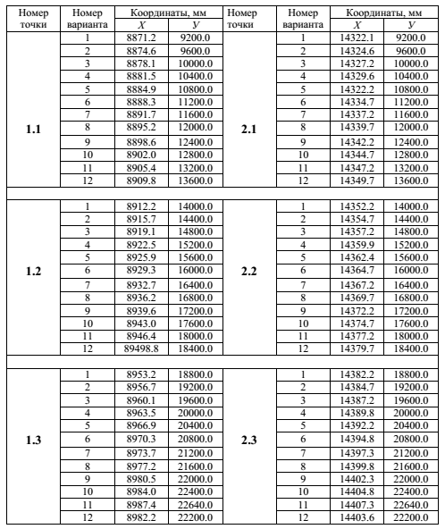
Для обеспечения возможности работы в аудитории одновременно нескольких бригад в качестве исходных нужно использовать пункты 1–10, а пункт 11 – для ориентирования приборов, устанавливаемых на первых пунктах (как исключение, в качестве ориентирного пункта можно использовать любой из исходных пунктов).

4. АНАЛИТИЧЕСКАЯ ПОДГОТОВКА ДАННЫХ ДЛЯ ВЫНОСА
НА МЕСТНОСТИ ОБЪЕКТА
Работы выполняются в аудитории № 18, в которой имеется геодезическая основа, закрепленная специальными центрами. Все пункты имеют прямоугольные координаты (х, у) в местной системе координат аудитории. Проектные точки выносятся на швеллеры, расположенные вдоль стен аудитории. Для выноса точек используются способы полярных и прямых угловых засечек. При полярном способе для выноса необходимо знать полярные углы β между исходными направлениями и направлениями на выносимые точки и расстояния от исходных пунктов до выносимых точек (исходными пунктами являются центры с известными координатами). В способе прямых угловых засечек используются полярные углы на нескольких исходных пунктах. Возможна и комбинация этих способов (рис.1).
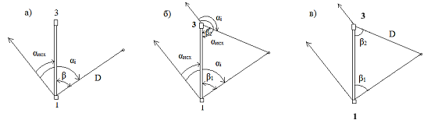
Рис. 1. Способы выноса точек на местность:
а) полярный способ; б) способ прямой угловой засечки;
в) комбинированный способ

Из рис. 1, а и 1, б следует, что полярные углы β равны разности дирекционных углов
(1)
где αисх. – дирекционный угол исходного направления, на концах которого расположены пункты с известными координатами;
αi – дирекционный угол направления на выносимую точку.
Прежде чем приступить к вычислению дирекционных углов и расстояний, т. е. к решению обратных геодезических задач, по номеру варианта нужно выбрать из каталога (см. табл. 2) координаты выносимых точек, находящихся на осях швеллеров. В системе координат аудитории оси имеют уравнения:
1) первая ось (около наружной стены)
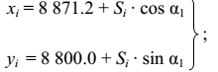 (2)
2) вторая ось (около внутренней стены)
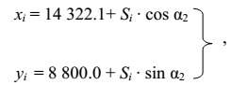 (3)
где α1 – дирекционный угол первой оси (α1 = 89° 30' 38");
α2 – дирекционный угол второй оси (α2 = 89 ° 38' 29");
Si – расстояние от начальной до очередной точки.
Величина Si вычисляется по формуле
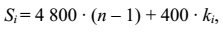 (4)
где n – номер выносимой точки (1, 2, 3) ,
k – номер варианта (k = 1, 2, 3, …., 12).
Для точек 1.3 и 2.3 (см. табл. 2) расстояния приняты равными 13 840 мм (вариант 11) и 13 400 мм (вариант 10).
Вычисленные по формулам (2) и (3) координаты приведены в табл. 2.

Обратные геодезические задачи решаются по формулам:
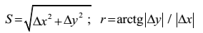 (5)
и
(6)
где Δх и Δу – приращения координат между пунктами (конечным и начальным);
r – румб, величина которого может варьировать от 0° до 90°;
α' – вспомогательный угол, величина которого может варьировать от 0° до 180°.
Приращения координат Δх и Δу равны
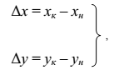 (7)
где хк, ук – координаты конечной точки линии;
хн, ун – координаты начальной точки линии.
Переход от румбов к дирекционным углам выполняется с учетом знаков приращений координат. Формулы перехода приведены в табл. 3.
Таблица 3
Формулы перехода от румбов к дирекционным углам
Знаки приращений координат |  | Формулы перехода
Δх | Δу
+ | + | α = r
- | + | α = 180° – r
- | - | α = 180° + r
+ | - | α = 360° – r
Переход от вспомогательных углов α' к дирекционным углам осуществляется на основании следующих условий:
– если Δу положительное, то α = α';
– если Δу отрицательное, то α = 360° – α'.
В вычисленные расстояния S нужно ввести поправки за наклон со знаком «+», т. е. D = S + ΔD, определяемые по формуле
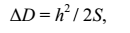 (8)
где ΔD – поправка за наклон;
h – превышение, т. е. разность высот между начальной и конечной точками линии;
S – вычисленное расстояние между точками на горизонтальной плоскости (горизонтальное проложение).
Превышения h вычисляются по формуле
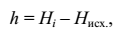 (9)
где Нi – высота (отметка) выносимой точки;
Hисх. – высота (отметка) исходного пункта.
Высоты исходных пунктов приведены в табл. 1, высота точек 1.1, 1.2 и 1.3 равна 940 мм, высота точек 2.1, 2.2 и 2.3 равна 980 мм.
Вычисление поправок за наклон можно выполнять в табл. П.2.

5. СОСТАВЛЕНИЕ РАЗБИВОЧНОГО ЧЕРТЕЖА
Разбивочный чертеж составляется в произвольном масштабе. На нем показывают исходные пункты и выносимые точки. Между исходными пунктами и выносимыми с них точками проводятся линии, на которых подписываются значения дирекционных углов и расстояний с учетом поправок за наклон, т. е. D.

6. ОТЛОЖЕНИЕ ПРОЕКТНЫХ УГЛОВ И РАССТОЯНИЙ
6.1. Подготовительные работы
Подготовительные работы заключаются в наклейке на швеллерах в нужных местах листов белой бумаги формата А5. Для этого на швеллерах нужно отметить положение оси x, которая проходит через центры пунктов 1 и 2 (рис. 2).
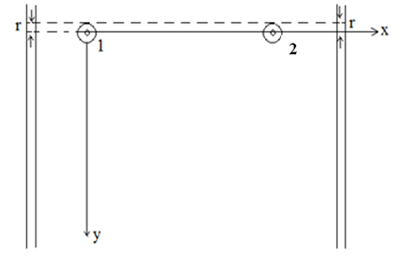
Рис. 2. Вынос оси x на швеллеры

Для этого рулетка растягивается так, чтобы она касалась краев тумб, и на швеллерах проводятся мелом штрихи. Измеряется радиус тумб, на величину которого смещаются штрихи по оси y (r = 100 мм). После чего рулетка укладывается на швеллер (сначала на один, а потом на второй). Со штрихами на швеллерах совмещается отсчет по рулетке, равный 80 см. Далее по рулетке отмечают места наклейки листов формата А5 в соответствии со значениями
(10)
где уi – ордината выносимой точки.
Подготовительные работы выполняются для всех бригад подгруппы (группы) под руководством преподавателя.

6.2. Отложение проектных углов и расстояний
6.2.1.Устройство теодолита 2Т5К
Теодолит 2Т5К относится к классу точных теодолитов (рис. 3). Горизонтальный и вертикальный круги имеют шкалы с градусными делениями. Горизонтальный круг имеет градусную шкалу с оцифровкой от 0° до 359°. Вертикальный круг имеет оцифровку от 0° до 75° и от «–0°» до «–75°». Наводящие винты зрительной трубы 27 и алидады горизонтального круга 30 соосны с закрепительными винтами куркового типа 27, 29. Обе пары винтов расположены с одной стороны теодолита, что способствует более быстрому наведению трубы на цель.
Зрительная труба 4 обоими концами переводится через зенит и фокусируется вращением кремальеры 8. Окуляр 10 устанавливается по глазу вращением диоптрийного кольца до появления четкого изображения сетки нитей (рис. 4). Два коротких горизонтальных штриха, расположенных ниже и выше средней нити, относятся к нитяному дальномеру. Коллиматорные визиры 6 (см. рис. 3) предназначены для грубой наводки зрительной трубы на цель.
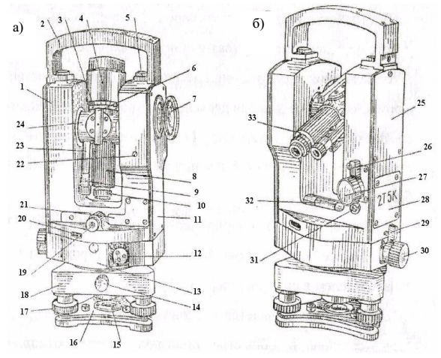
Рис. 3. Теодолит 2Т5К:
а) вертикальный круг справа; б) вертикальный круг слева
На рис. 3: 1 – колонка; 2 – ручка; 3 – клиновое кольцо; 4 – зрительная труба; 5 – винт; 6 – коллиматорный визир; 7 – зеркало; 8 – кремальера; 9 – окуляр микроскопа; 10 – окуляр зрительной трубы; 11 – боковая крышка; 12 – рукоятка; 13 – корпус низка; 14 – закрепительный винт подставки; 15 – втулка; 16 – пружина трегера; 17 – подъемный винт; 18 – подставка; 19 – окуляр оптического центрира; 20 – иллюминатор круга-искателя; 21 – крышка; 22 – винт; 23 – микроскоп; 24 – ось; 25 – боковая крышка; 26, 29 – закрепительные курки; 27, 30 – наводящие винты; 28 – крышка; 31 – юстировочный винт уровня при алидаде горизонтального круга; 32 – уровень при алидаде горизонтального круга; 33 – колпачок.
Наведение зрительной трубы на цель осуществляется вращением трубы вокруг горизонтальной оси и алидады вокруг вертикальной оси. При открепленных винтах куркового типа 26, 29 вращение производится вручную, а точное наведение на цель производится при закрепленных винтах куркового типа вращением наводящих винтов 27, 30.
Перестановка горизонтального круга осуществляется вращением рукоятки 12 при нажатии ее в корпус теодолита. Для контроля перестановки горизонтального круга используется круг-искатель, отсчет по которому устанавливается по индексам на иллюминаторах 20.
Изображения градусных штрихов и цифр горизонтального и вертикального кругов проецируются на плоскость отсчетных шкал микроскопа 23 (рис. 5). Шкала минут для вертикального круга имеет две оцифровки (верхнее окно). Для положительных углов наклона при положении «круг слева» используется верхняя оцифровка, для отрицательных углов наклона – нижняя оцифровка. Выбор оцифровки осуществляется по знаку перед цифрой градусов.
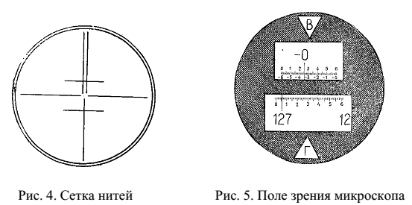
Длины отсчетных шкал равны градусным делениям вертикального и горизонтального кругов и содержат 60 делений. Каждое десятое деление, начиная с нуля, подписано. Минимальное деление отсчетных шкал равно 1' (цена деления равна 1'). Отсчет по шкалам производится по градусным штрихам с точностью до 0.1' (доли минуты берутся на глаз).
На рис. 5 отсчеты:
- по горизонтальному кругу – 127° 05.6';
- по вертикальному кругу – «-» 0° 34.0'.
Поворотом и наклоном зеркала 7 (см. рис. 3) обеспечивается оптимальное освещение поля зрения микроскопа. Четкого изображения шкал микроскопа добиваются вращением диоптрийного кольца.

6.2.2.Порядок действий при отложении проектных углов
Проектные углы откладываются при положении вертикального круга «слева», при этом выполняются следующие действия.
1. Теодолит закрепляется становым винтом на исходном пункте (тумбе), закрепительные винты куркового типа горизонтального круга и зрительной трубы «отбрасываются» движением против часовой стрелки. Прибор разворачивается так, чтобы цилиндрический уровень был параллелен линии, проходящей через два подъемных винта. Вращением подъемных винтов в противоположные стороны пузырек уровня устанавливается в центре ампулы. Затем прибор разворачивается на 90° и вращением третьего винта пузырек уровня также устанавливается в центре ампулы. Для контроля процедура горизонтирования теодолита повторяется.
2. Зрительная труба наводится на марку, установленную на другом исходном пункте 11, выполнением следующих действий.
а) при открепленных курках руками прибор разворачивается так, чтобы вертикальная черта оптического визира проецировалась на середину тумбы, после чего вращением курка по часовой стрелке прибор фиксируется по азимуту;
б) изменением наклона зрительной трубы (руками) горизонтальная черта оптического визира совмещается с верхом тумбы, зрительная труба фиксируется движением курка (на колонке) по часовой стрелке. Вращением окулярного кольца и кремальеры зрительная труба фокусируется по «глазу» и по «предмету», т. е. вращением окулярного кольца производится фокусировка сетки нитей, а вращением кремальеры в ту или другую стороны добиваются четкого изображения марки;
в) вращением наводящих винтов горизонтального круга и зрительной трубы визирная марка вводится в центр сетки нитей (в двойной биссектор);
г) вращением рукоятки 12 по горизонтальному кругу устанавливается отсчет, близкий к значению дирекционного угла исходного направления (использование дирекционных углов избавляет от необходимости вычислять полярные углы, тем самым уменьшает вероятность допущения ошибок), и вычисляется разность
(11)
где αф – фактическое значение дирекционного угла, равное установленному отсчету по горизонтальному кругу;
αр – расчетное значение дирекционного угла.
Для удобства работы величину Δ целесообразно удерживать в пределах ± 1', т. е. расчетный дирекционный угол достаточно устанавливать по горизонтальному кругу с точностью 1'.
Проверяется наведение зрительной трубы на марку, так как при установке нужного отсчета по горизонтальному кругу возможен разворот всего прибора;
д) закрепительные курки «отбрасываются» движениями против часовой стрелки, прибор руками разворачивается (лучше по ходу часовой стрелки) до тех пор, пока по горизонтальному кругу не окажется отсчет, близкий к дирекционному углу направления на выносимую точку (с точностью нескольких минут). В этом положении прибор снова фиксируется по азимуту движением курка по часовой стрелке. Вращением наводящего винта горизонтального круга устанавливается отсчет по горизонтальному кругу, равный вычисленному дирекционному углу на выносимую точку (с учетом величины Δ; если Δ положительная, то все дирекционные углы на пункте увеличиваются на ее значение и наоборот, если отрицательная – то уменьшаются);
е) в районе точки на листе бумаги устанавливается, примерно перпендикулярно визирному лучу, линейка с миллиметровой шкалой (шкалой вниз) сначала на ближней части листа (по отношению к прибору), а затем на дальней части листа. В обоих случаях по шкале линейки снимаются отсчеты по вертикальной нити сетки нитей, в соответствии с которыми на листе бумаги намечаются точки. Линия, проведенная через точки, фиксирует направление на выносимую точку (рис. 6).
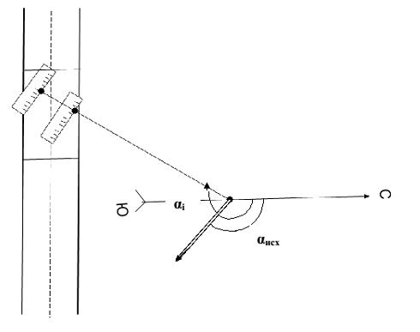
Рис. 6. Фиксация направления на точку

Для всех последующих точек, выносимых с данного пункта, действия д), е) повторяются.
После фиксирования на листах всех направлений на выносимые с данного пункта точки зрительная труба снова наводится на марку, установленную на исходном пункте. Величина Δ не должна отличаться от первоначального значения более 1'.
При больших отклонениях действия г), д), е) повторяются и положение ошибочных направлений корректируется.

6.3. Отложение проектных расстояний
Проектные расстояния откладываются рулеткой. Ноль рулетки совмещается с центром марки, рулетка натягивается с усилием примерно 10 кг. Край рулетки, вдоль которого нанесена шкала с миллиметровыми делениями, совмещается с соответствующей линией на бумаге и, согласно вычисленному расстоянию, карандашом наносится точка.
Так как некоторые точки выносятся с нескольких пунктов, то возможно несовпадение. В этом случае за окончательное положение вынесенной точки принимается центр треугольника погрешностей, в вершинах которого находятся следующие точки:
- пересечение направлений (двукратная прямая угловая засечка);
- точки на пересекающихся дугах окружностей, прочерченных на бумаге радиусами, равными соответствующим расстояниям.
Сторона треугольника погрешностей не должна превышать 10–15 мм.

7. КОНТРОЛЬНЫЕ ИЗМЕРЕНИЯ
Контрольные измерения заключаются в измерении рулеткой сторон образовавшихся четырехугольников. Отклонение фактических расстояний между точками от теоретических, которые равны приращениям координат по соответствующим осям, не должно превышать 3–5 мм.

Приложение
ПРИМЕР ВЫПОЛНЕНИЯ ЛАБОРАТОРНОЙ РАБОТЫ
(ВАРИАНТ 11)
1. Координаты выносимых точек
Таблица П.1
Номер точки | Координаты, мм
 | Х | У
1.1 | 8 905.4 | 13 200.0
1.2 | 8 946.4 | 18 000.0
1.3 | 8 987.4 | 22 640.0
2.1 | 14 347.2 | 13 200.0
2.2 | 14 377.2 | 18 000.0
2.3 | 14 407.3 | 22 640.0

2. Схема наклейки листов
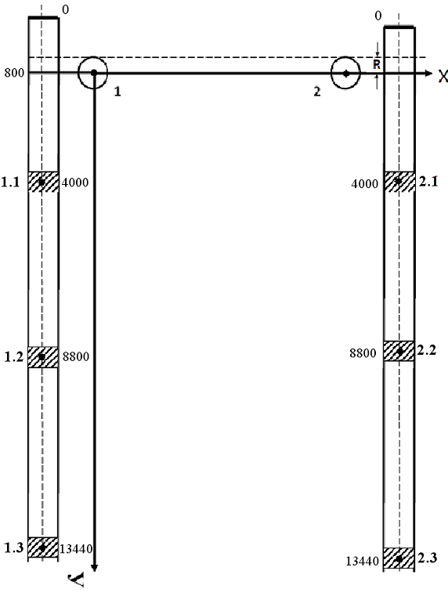
Рис. П.1. Схема наклейки листов

3. Схема выноса на местность границ объекта недвижимости (вариант № 11)
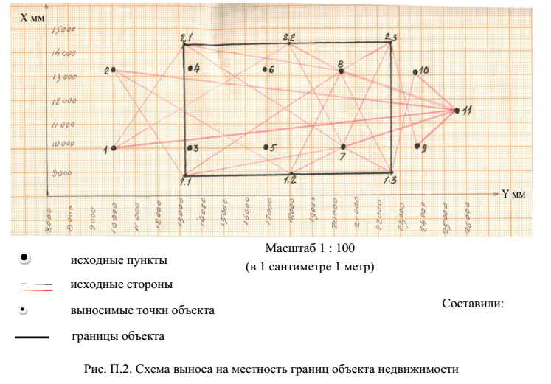

4. Решение обратных геодезических задач
Таблица П.2
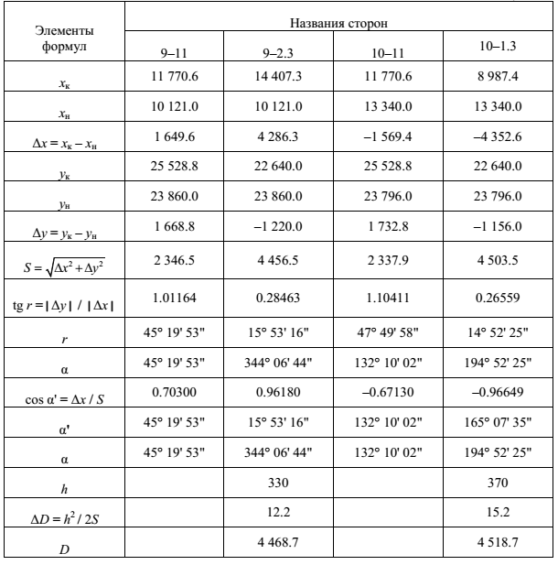
Примечание: значение функций tg r и cos α' вычисляются с удержанием 5 знаков.
Естественно, значения α, полученные с использованием функций tg и cos, должны совпадать с точностью до секунд.
На разбивочных чертежах секунды записаны в долях минут, так как при отложении углов используется теодолит 2Т5К (точность снятия отсчетов по горизонтальному кругу составляет 0.1').

Таблица П.3
Решение обратных геодезических задач
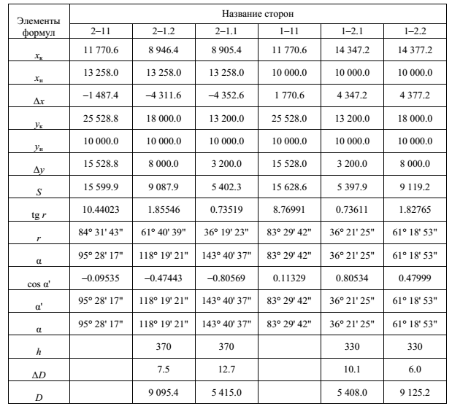

Таблица П.4
Решение обратных геодезических задач
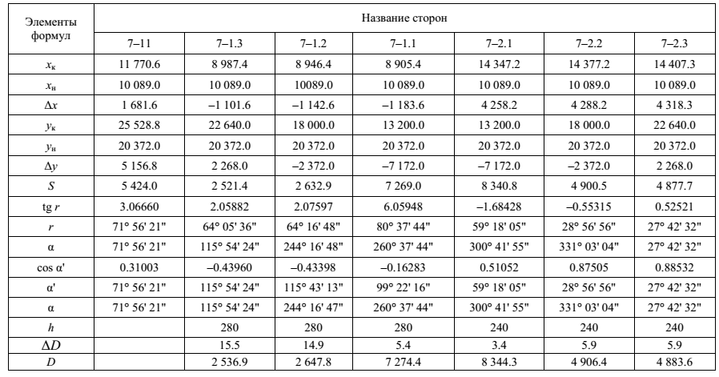
Таблица П.5
Решение обратных геодезических задач
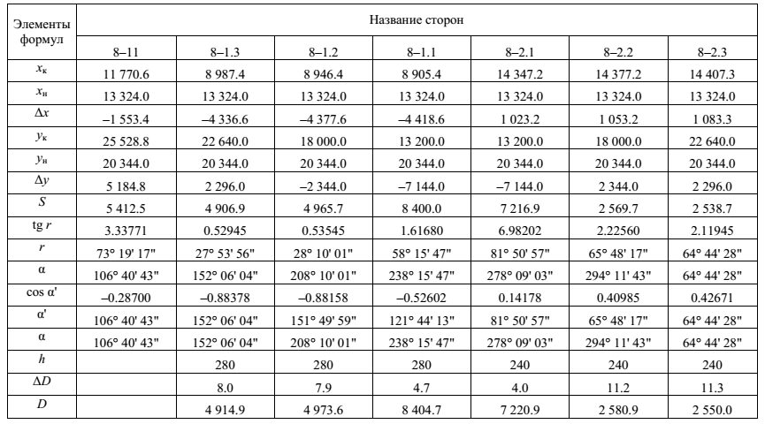

5. Разбивочные чертежи для пунктов
Разбивочный чертеж для пунктов 1 и 2
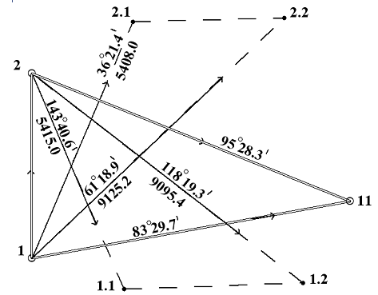
61° 18.9' – дирекционный угол
9125.2 – расстояние (мм)
Рис. П.3. Разбивочный чертеж
Составили:
Разбивочный чертеж для пунктов 9 и 10
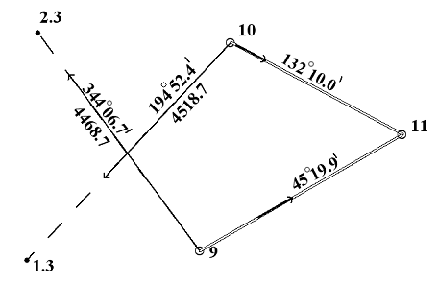
194° 52.4' – дирекционный угол
4518.7 – расстояние (мм)
Рис. П.4. Разбивочный чертеж
Составили:

Разбивочный чертеж для пункта 7
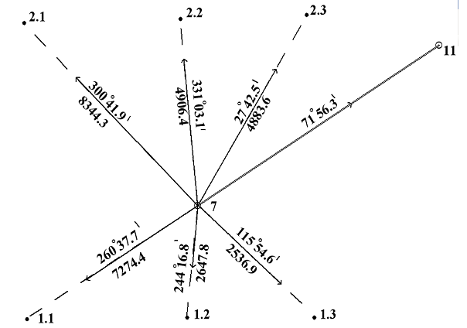
300° 41.9' – дирекционный угол
8344.3 – расстояние (мм)
Рис. П.5. Разбивочный чертеж
Составили:
Разбивочный чертеж для пункта 8
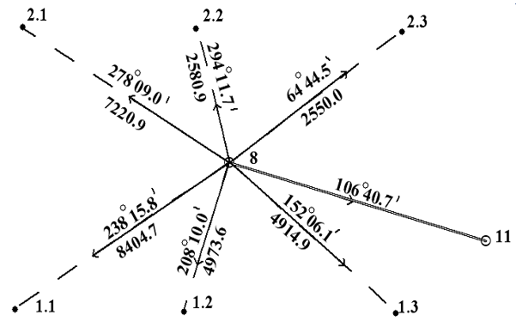
238° 15.8' – дирекционный угол
8404.3 – расстояние (мм)
Рис. П.6. Разбивочный чертеж
Составили:

6. Листы засечек с треугольниками погрешностей
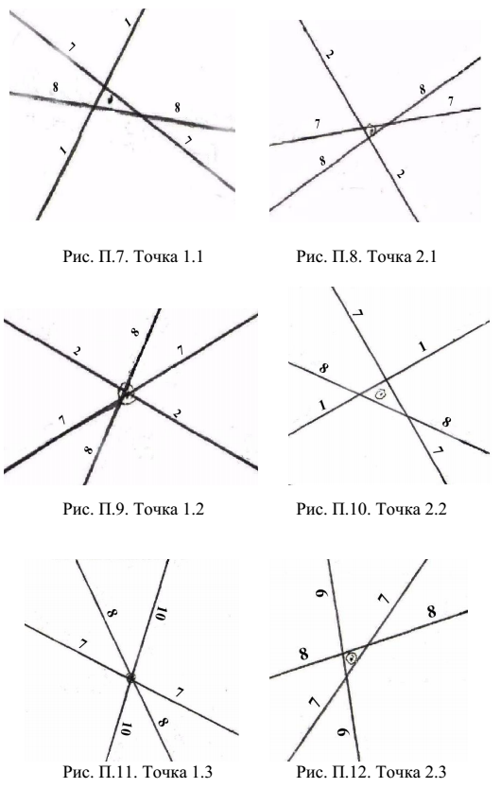

7. Результаты контрольных измерений
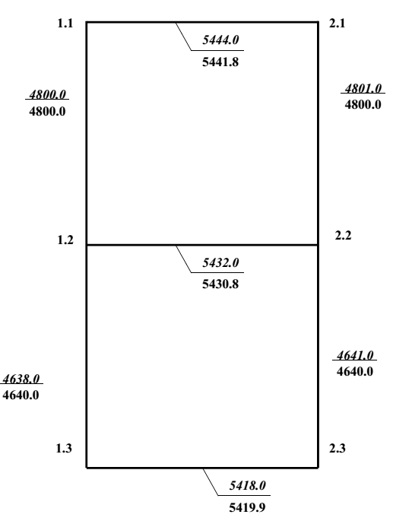
5444.0 – фактическое расстояние между точками
5441.8 – теоретическое расстояние между точками
Рис. П.13. Результаты контрольных измерений

БИБЛИОГРАФИЧЕСКИЙ СПИСОК
РЕКОМЕНДУЕМОЙ ЛИТЕРАТУРЫ
1. Справочник геодезиста / под ред. В.Д. Большакова и Г.П. Левчука. – М.: Недра, 1985. – 439 с.
2. Аврунев, Е.И. Геодезическое обеспечение государственного кадастра недвижимости: монография / Е.И. Аврунев. – Новосибирск: СГГА, 2010. – 143 с.
3. Лукин, А.С. Геодезические засечки их точность при производстве кадастровых работ / А.С.Лукин, А.М. Портнов // Вестник СГГА. – 2011. – Вып. 3(16). – С 53–59.

